5. MEDLEM AVSLUTA OMGÅENDE ELLER VID VERKSAMHETSÅRETS SLUT (UNDER UTTRÄDE)
Logga in på Medlemsregistret
Sök fram aktuell medlem
Börja med att avsluta ev nuvarande funktioner och behörigheter som medlemmen har. (Går inte att spara om inte funktion är avslutad, behörigheter avslutas numera automatiskt.)
Välj Flik Funktioner och lägg in avslutsdatum. Öppna sedan fliken Behörigheter och ta bort om ev bockar.
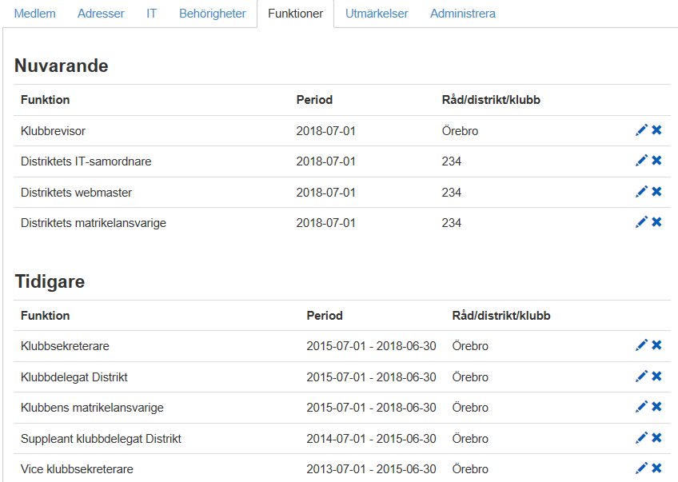

AVSLUTA MEDLEM
Öppna Flik Administrera och välj Ta bort medlem
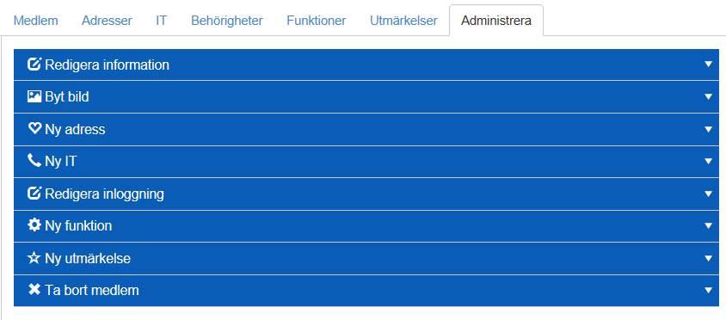

Skriv in datum när avslut ska ske (medlem till och med) och välj orsak, orsak används för statistik så det är viktigt att du väljer en orsak.
Vet du inte datum för Avliden lägger du in ett datum som är så nära i tiden som möjligt. Alla som är registrerade som avlidna kommer att finnas med i IW-Nytt under rubriken Vi saknar.
Spara!
Medlemmen kommer att försvinna från hemsidan om datumet är passerat, men om datumet ligger framåt i tiden kommer medlemmen få statusen Under utträde.

Förklaring till orsakerna:
- Utträtt ur föreningen = Medlemmen har begärt utträde, tröttnat eller orkar inte längre delta. Har medlemmen betalt för verksamhetsåret har hon rätt att delta i träffar och få info fram till verksamhetsårets slut. Slutdatum blir verksamhetsårets slutdatum och medlemmen får status under utträde.
- Annan anledning = används inte, ska tas bort. Fyller ingen funktion.
- Avliden = Försök alltid få ett datum så nära i tiden som möjligt, hämtas för IW-Nytt.
- Flyttat till en annan förening = Medlemmen slutar och övergår till t ex Rotary.
- Annan, t ex dubblett = Medlem skulle inte alls ha blivit registrerad. Ingen statistik på personen. Personen kommer inte med i statistik för ny medlem eller som avslutad medlem.
- Medlemsavgift obetald = klubb beslutar avsluta medlem som inte betalt sin medlemsavgift.

